2023 год Указом Президента России Владимира Путина объявлен Годом педагога и наставника. Миссия Года – признание особого статуса педагогических работников, в том числе выполняющих наставническую деятельность. Мероприятия Года педагога и наставника будут направлены на повышение престижа профессии учителя.
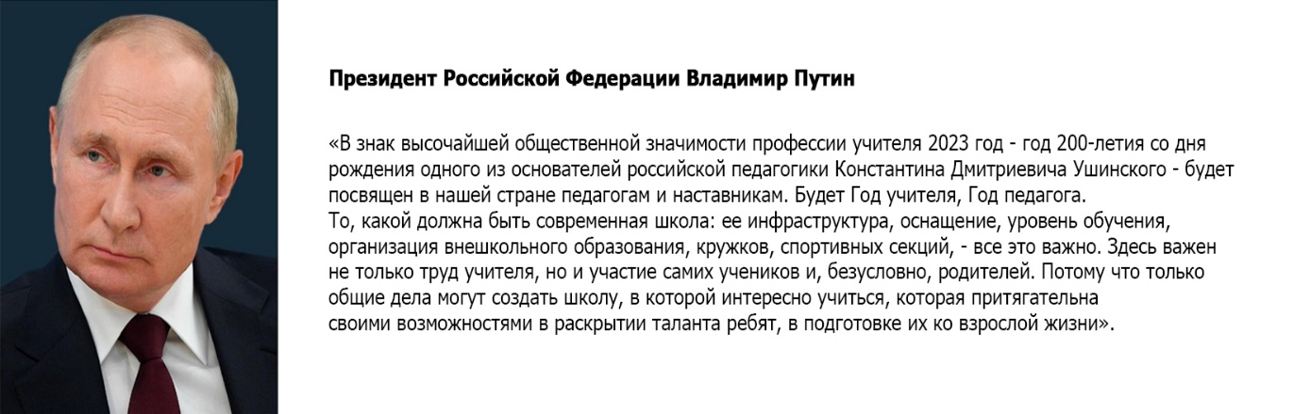
Для проведения мероприятий Года педагога и наставника создан оргкомитет. Его возглавили заместитель Председателя Правительства Российской Федерации Татьяна Голикова и первый заместитель Руководителя Администрации Президента Российской Федерации Сергей Кириенко.
В состав оргкомитета вошли Министр просвещения Российской Федерации Сергей Кравцов, Министр культуры Российской Федерации Ольга Любимова, президент Российской академии образования Ольга Васильева, руководитель Федерального агентства по делам молодежи Ксения Разуваева, ректор Московского государственного университета имени М.В. Ломоносова Виктор Садовничий и другие.
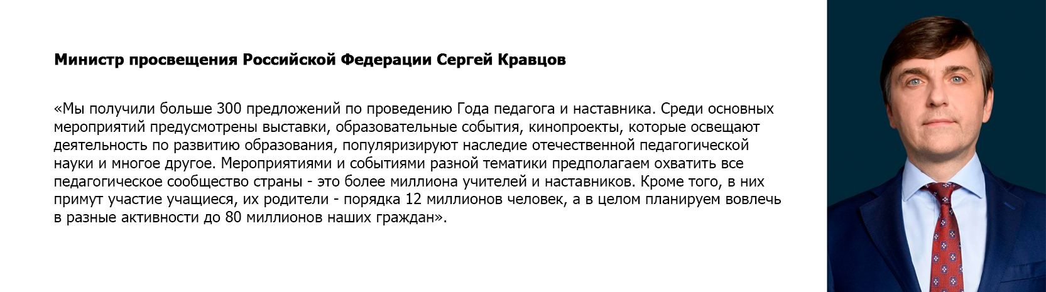
Брендбук Года педагога и наставника: https://cloud.mpcenter.ru/d/s/s6l5hP5UsTCfqvYj587jr5Dy5fExolnm/CMGkYwrPJrJ-MMf8o0rROujiZbfFDrcA-Gr0gfHJMKgo

ГОД ПЕДАГОГА И НАСТАВНИКА В РОСТОВСКОЙ ОБЛАСТИ
Губернатор Василий Голубев подписал распоряжение о создании оргкомитета по подготовке и проведению на Дону мероприятий, посвященных Году педагога и наставника. В составе – представители органов исполнительной власти, общественности, казачества, учителя, ректоры ведущих вузов.
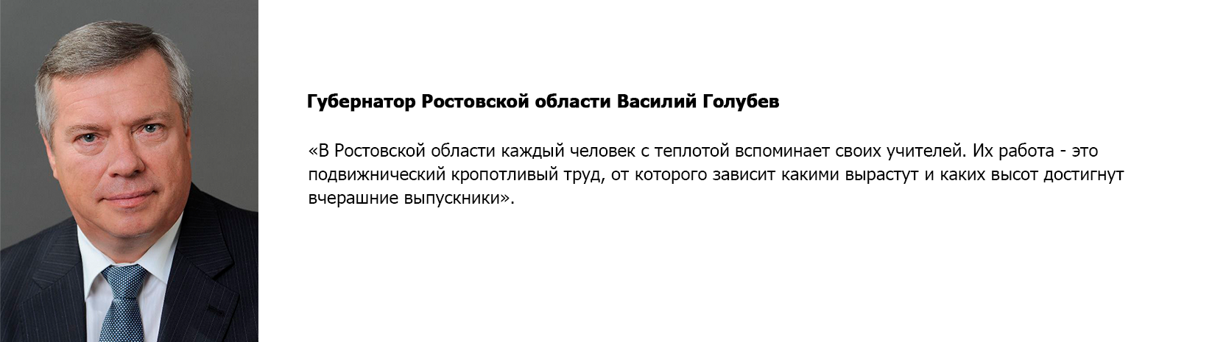
В Ростовской области пройдет около 100 крупных мероприятий, посвященных Году педагога и наставника. Подробнее - в Плане основных мероприятий по проведению в Ростовской области Года педагога и наставника.
Торжественное открытие Года педагога и наставника в регионе прошло 16 марта в Ростовском государственном экономическом университете (РИНХ). В мероприятии в очном и онлайн-форматах приняли участие около 5 тыс. человек. С приветственными словами в видеообращениях выступили министр просвещения РФ Сергей Кравцов и губернатор Ростовской области Василий Голубев.

